开课通知

课题：《园林景观工程造价概述》 日期：2013年5月16日（周六）
课题：《绿化造价的编制》 日期：2013年5月17日（周日）
课题：《土建造价编制》 日期：2013年5月23日（周六）
课题：《园林景观造价实务》 日期：2013年5月24日（周日）
上课时间：9：00-16：30
签到时间：8：45
上课地点：光环国际大会议室
立水桥中东路398号中煤大厦（东门）3层-光环国际管理咨询集团
联系电话： 010-56284620 18610630193 刘俊平-班主任

上课须知
班级管理制度:
1. 不迟到，不早退。如有特殊原因，请在课前向班主任请假。
2. 不经授课老师允许请勿携带录音、录像设备进入教室；
3. 进入教室请及时把手机调整为静音或振动状态，请勿在教室内接打电话；
4. 请勿在教室内吸烟，并请尽量减少在教室内的来回走动；
5. 请勿在楼道内吸烟、大声喧哗；
6. 未经班主任允许，请勿在班级内做任何与课程无关的宣传活动；
7. 请勿携带家眷或亲友听课；
8. 若有内训、PMP报名需求请找班主任老师咨询；
9. 若通过PMP考试的学员，签到时请登记PMIID，以便帮您申报本次的PDU。
以下内容：附件1（光环国际位置路线图）
附件2（具体时间安排）
附件1——光环国际位置路线图

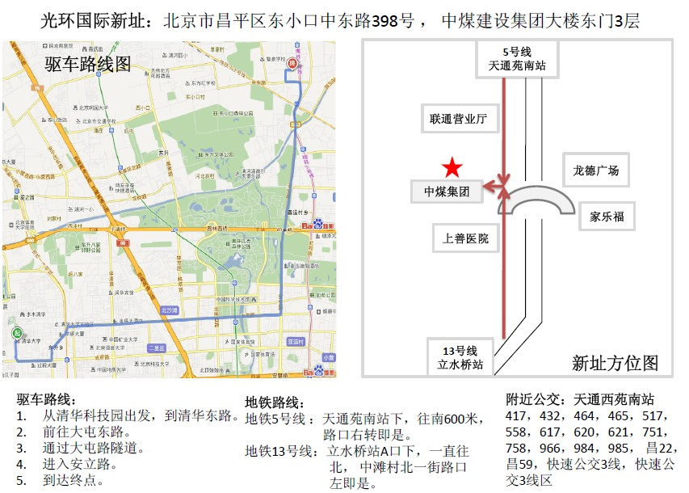

上课地点：光环国际大会议室
立水桥中东路398号中煤大厦（东门）3F
温馨提示：公司在龙德广场对面，路口处是中宇汽车服务中心，公司楼下是中国工商银行。

附件2——具体时间安排
课程时间安排表

上课地点：光环国际大会议室

5月16/23/24日 | 8：45 ~ 9：00 签到 核对个人信息  领取资料  9：00 ~ 12：00 上课（课间15分钟休息）  12：00 ~ 13：30 午休  13：30 ~ 16：30 上课（15分钟课间休息）  课间提问答疑  16：30 ~ 17：00
5月17日 | 8：45 ~ 9：00 签到 核对个人信息  领取资料  9：00 ~ 12：00 上课（课间15分钟休息）  12：00 ~ 13：30 午休  13：30 ~ 16：30 上课（15分钟课间休息）  课间提问答疑  16：30 ~ 17：00  17：00 ~ ＊ 图纸计算及分析扩展

注：请学员准时签到上课，课程结束学员统一考试，合格后颁发园林协会签发的合格证书。

